الجمهورية الجزائرية الديموقراطية الشعبية
وزارة التربية
مديرية التربية لولاية الجزائر وسط السنة الدراسية :2023/2024
متوسطة بلقاسم بوشافة(شنزي)
اختبار الفصل الاول
المادة:العلومالفيزيائية و التكنولوجيا المستوى : 1 متوسط تاريخ الاجراء...../...../ 2023 المدة:ساعة و نصف
الاستاذة׃ شيوخ.س
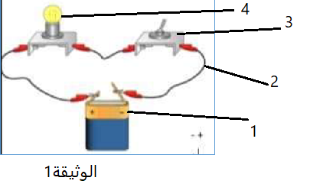
الوضعية الاولى:(04 نقاط)
في حصة الاعمال التطبيقية طلب الأستاذ من تلاميذه انجاز الدارة المبينة في الوثيقة 1
اكمل الجدول بتسمية العناصر المرقمة لهذه الدارة تحديد الرمز النظامي لكل عنصر?

4 | 3 | 2 | 1 | رقم العنصر
 |  |  |  | الاسم
 |  |  |  | الرمز النظامي

2-ارسم المخطط النظامي للدارة مع تمثيل النموذج الدوراني للتيار الكهربائي

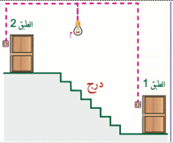
الوضعية الثانية: ( 06 نقاط)
4-اثناء انتقال احمد الى الحي الجديد حظر رفقة والده اجتماع سكان الحي الذين ارادوا ضبط التحكم في مصابيح السلالم من الطوابق الخمسة لكل عمارة كما هو موضح في الوثيقة 4.
1-ما اسم الدارة التي تقترحها ?
2-ما نوع الربط المقترح اعتماده?
3-لماذا? الوثيقة 2
4-اذا علمت انه يوضع قاطعتان مزدوجتان لكل طابق. ماهو عدد القواطع الواجب شراؤها?
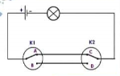
-أكمل جدول الحقيقة التالي ׃
القاطعة K1 | القاطعة K2 | حالة المصباح
A | C
A | D
B | D
B | C

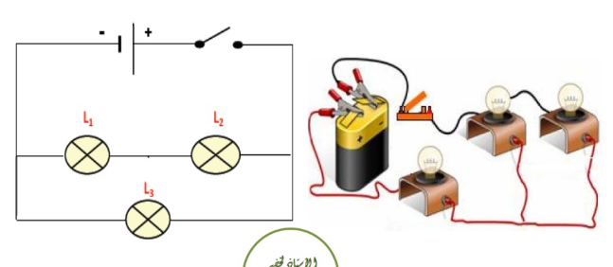
( 10 نقاط ) الوضعية الادماجية ׃
اثناء مراجعتك لدروس ميدان الظواهر الكهربائية صادفت الدارة الموضحة في الوثيقة 3 فصعب عليك فهمنا. طلبت المساعدة من اخيك الأكبر. الذي أجاب على الأسئلة المطروحة
اجب بدورك على الأسئلة التالية׃
?L1و L21-ما نوع الربط المحقق بين المصباحين
)?L1 . L2و(L32-ما نوع الربط المحقق بين
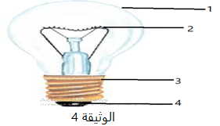
3-ما نوع الربط المحقق بين جميع المصابيح الوثيقة 3

) L1 4- قم بتسمية العناصر المرقمة (مكونات المصباح
1....2.....3....4?المبية في الوثيقة 4
بمجموع المواد .اكمل الجدول مبينا نوع المادة و حالة المصابيح المتبقية?L35- نستبدل المصباح
حالة المصابيح | مادة عازلة | مادة ناقلة | المواد
 |  |  | الخشب
 |  |  | البلاستيك
 |  |  | ورق المنيوم
 |  |  | خاتم ذ هب
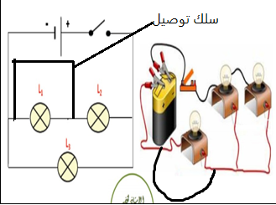
L1 6-نقوم بربط سلك توصيل بين طرفي المصباح
ا-ما اسم الدارة المحققة ?
? L1ب-كيف تتوقع ان تكون حالة المصباح
? L2ج-كيف تكون حالة المصباح
? L3د-كيف يكون توهج المصباح

الوثيقة5
بالتوفيق .استاذتكم

